МИНИСТЕРСТВО НАУКИ И ВЫСШЕГО ОБРАЗОВАНИЯ РОССИЙСКОЙ ФЕДЕРАЦИИФЕДЕРАЛЬНОЕ ГОСУДАРСТВЕННОЕ БЮДЖЕТНОЕ ОБРАЗОВАТЕЛЬНОЕ
УЧРЕЖДЕНИЕ ВЫСШЕГО ОБРАЗОВАНИЯ
«ПОВОЛЖСКИЙ ГОСУДАРСТВЕННЫЙ ТЕХНОЛОГИЧЕСКИЙ УНИВЕРСИТЕТ»

Кафедра радиотехники и связи

ОТЧЁТ
по практической работе № 1
«Утилиты работы с сетью»
по дисциплине «Технологии программирования и создание WEB приложений»
Вариант 8

Выполнил: обучающийся гр. ИСТ-33 Арапов А. А.
Направление подготовки: 09.03.02

Проверил(а):
Чесноков С. Е.

Оценка ________________________

Йошкар-Ола
2026

Введение
Цель работы:
- Изучение основных утилит: ознакомление с основными утилитами для диагностики сети, такими как ping, traceroute, netstat, nslookup и tcpdump.
- Анализ сетевых соединений: определение состояния сетевых соединений и
- анализ маршрутов передачи данных между узлами сети.
- Проверка доступности узлов: использование утилиты ping для проверки доступности удаленных узлов и определения времени отклика.
- Маршрутизация и трассировка: применение traceroute для изучения маршрута,
- по которому проходят пакеты данных, и выявление возможных проблем на пути.
- Разрешение имен: использование nslookup для изучения процесса преобразования доменных имен в IP-адреса и обратно.
- Мониторинг сетевого трафика: изучение утилиты tcpdump для захвата и анализа сетевого трафика с целью выявления аномалий и проблем в сети.
- Формирование отчетов: составление отчетов по результатам диагностики, анализ полученных данных и формулирование выводов о состоянии сети.
Теоретическая часть
1.1. Веб-приложения и веб-сайты
Веб-приложение — это программное приложение, доступ к которому осуществляется через веб-браузеры, что устраняет необходимость установки. Оно функционирует через Интернет, позволяя пользователям выполнять определенные задачи или получать доступ к функциям без локальной загрузки приложения.
Веб-приложения бывают разных типов, удовлетворяя разнообразные потребности, от инструментов для совместной работы до платформ электронной коммерции:
- Приложения для электронной коммерции: эти веб-приложения облегчают совершение покупок и транзакций в Интернете, позволяя пользователям просматривать товары, добавлять их в корзину и совершать безопасные платежи.
- Платформы социальных сетей: веб-приложения, такие как VK, Telegram и LinkedIn, позволяют пользователям общаться, обмениваться контентом и участвовать в социальных взаимодействиях.
- Инструменты повышения производительности: веб-приложения для повышения производительности, такие как Google Docs, Trello и Slack, предоставляют пользователям инструменты для совместной работы, создания документов, управления проектами и общения.
- Системы управления взаимоотношениями с клиентами (CRM): веб-приложения CRM, такие как Bitrix24, Salesforce и HubSpot, помогают компаниям управлять взаимоотношениями с клиентами, отслеживать продажи и улучшать взаимодействие с ними.
Веб-сайт — это цифровая платформа, доступная через веб-браузеры, включающая взаимосвязанные страницы, которые передают информацию или предоставляют услуги.
В отличие от веб-приложений, веб-сайты в первую очередь являются информационными, предлагая контент для потребления пользователями. Веб-сайты служат различным целям, от личных блогов до корпоративных порталов, и они подразделяются на различные типы в зависимости от их функций:
- Статичные веб-сайты: эти веб-сайты имеют фиксированный контент, который редко меняется. Они обычно носят информационный характер и служат в качестве онлайн-брошюр или портфолио.
- Динамические веб-сайты: динамические веб-сайты генерируют контент динамически, часто извлекая информацию из баз данных или внешних источников. Они могут включать такие функции, как вход пользователя, персонализированный контент и интерактивные элементы.
- Сайты электронной коммерции: сайты электронной коммерции позволяют совершать покупки и продажи в режиме онлайн, демонстрировать товары, обрабатывать транзакции и управлять запасами.
- Веб-сайты блогов: платформы блогов размещают статьи, посты и мультимедийный контент, позволяя отдельным лицам или компаниям делиться информацией, мнениями и идеями со своей аудиторией.
Выбор между веб-приложением и веб-сайтом — это ключевое решение для бизнеса, влияющее на его цифровое присутствие и вовлеченность пользователей. Веб-приложение может быть идеальным для компаний, ищущих ориентированные на задачи взаимодействия, в то время как те, кто сосредоточен на распространении информации, могут посчитать веб-сайт более подходящим. Объединение обоих может предложить сбалансированную и всеобъемлющую цифровую стратегию во многих случаях. Важно тщательно оценить уникальные потребности бизнеса, чтобы принять обоснованное решение, которое соответствует его целям и требованиям к вовлечению пользователей.

Практическая часть

Задание 1. Получение справочной информации по командам
Справочная информация по утилитам:
- ipconfig
- ping
- tracert
- hostname

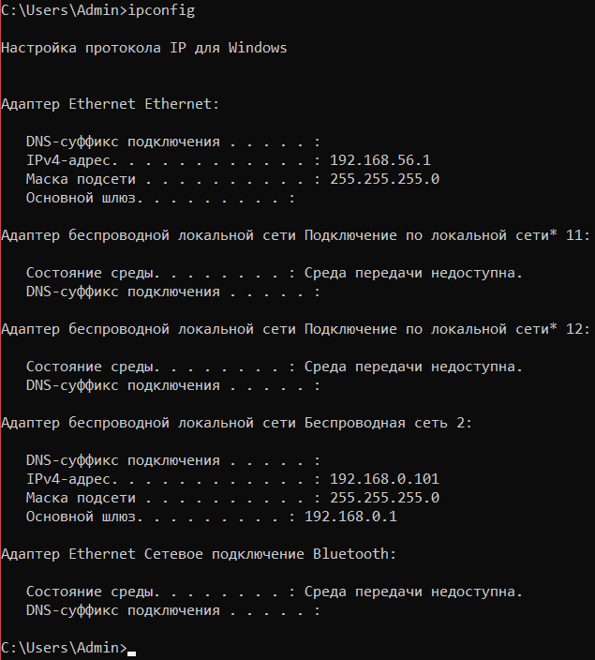
Результат выполнения команды ipconfig

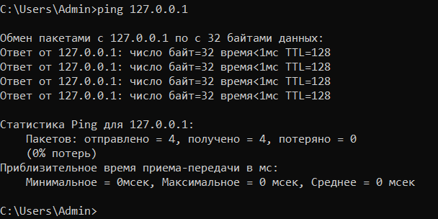

Результат выполнения команды ping 127.0.0.1
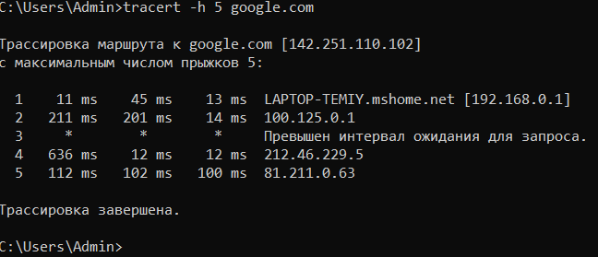
Результат выполнения команы tracert -h 5 google.com

Задание 2. Получение имени хоста
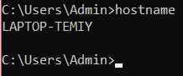

Результат выполнения команды hostname

Задание 3. Изучение утилиты ipconfig
Имя хоста | LAPTOP-TEMIY
IP-адрес | 192.168.0.101
Маска подсети | 255.255.255.0
Основной шлюз | 192.168.0.1
Используется ли DHCP (адрес DHCP-сервера) | 192.168.0.1
Описание адаптера | Realtek RTL8852BE WiFi 6 802.11ax PCIe Adapter
Физический адрес сетевого адаптера | E0-0A-F6-9F-53-6D
Адрес DNS - сервера | 192.168.0.1
Адрес WINS - сервера | нет

Определения параметров
- Имя хоста (LAPTOP-TEMIY) — уникальное имя компьютера в сети, по которому его идентифицируют другие устройства и службы.
- IP-адрес (192.168.0.101) — уникальный адрес устройства в сети, по которому к нему обращаются другие узлы. Адрес из частного диапазона 192.168.0.0/16, то есть используется внутри локальной сети.
- Маска подсети (255.255.255.0) — определяет, какая часть IP-адреса относится к адресу сети, а какая — к адресу узла. Маска /24 означает, что в этой подсети может быть до 254 устройств с адресами 192.168.0.1–192.168.0.254.
- Основной шлюз (192.168.0.1) — адрес маршрутизатора, через который устройство выходит за пределы своей подсети (например, в интернет).
- Используется ли DHCP (192.168.0.1) — адрес DHCP-сервера, который автоматически выдаёт устройствам IP-адреса и настройки сети.
- Описание адаптера (Realtek RTL8852BE WiFi 6 802.11ax PCIe Adapter) — модель и тип сетевого адаптера: беспроводной Wi-Fi 6 (стандарт 802.11ax), подключён по шине PCIe.
- Физический адрес (MAC) (E0-0A-F6-9F-53-6D) — «аппаратный» заводской адрес сетевого адаптера, действующий на канальном уровне (уровень коммутации внутри локальной сети).
- Адрес DNS-сервера (192.168.0.1) — сервер, преобразующий доменные имена (например, ya.ru) в IP-адреса.
- Адрес WINS-сервера (нет) — сервер разрешения имён NetBIOS (устаревшая технология для старых версий Windows). Отсутствует — это нормально для современных сетей.
Чем это полезно разработчику/администратору сети
- Контроль адресации. По IP-адресу и маске администратор сразу видит, в какой подсети находится узел, правильно ли он настроен и не конфликтует ли адрес с другими устройствами.
- Проверка работоспособности. Совпадение шлюза, DHCP- и DNS-адреса (192.168.0.1) показывает, что настройки получены автоматически от роутера. Если узел «не выходит в интернет», первой проверкой будет доступность именно шлюза и DNS.
- Диагностика и поиск устройства. MAC-адрес позволяет найти конкретное устройство в таблицах коммутаторов и точек доступа, закрепить за ним постоянный IP (резервирование DHCP) или ограничить доступ по фильтрации MAC.
- Инвентаризация и планирование. Описание адаптера говорит о возможностях устройства (Wi-Fi 6, проводной или беспроводной интерфейс) — это нужно при планировании пропускной способности, обновления драйверов и замене оборудования.
- Безопасность. Знание имён хостов, MAC-адресов и типов адаптеров помогает выявлять чужие или несанкционированные устройства в сети и вести учёт подключений.
- Совместимость сервисов. Отсутствие WINS-сервера подсказывает, что в сети не используются устаревшие NetBIOS-службы, и администратору не нужно их поддерживать.

Задание 4. Получение информации о текущих сетевых соединениях и протоколах стека TCP/IP.

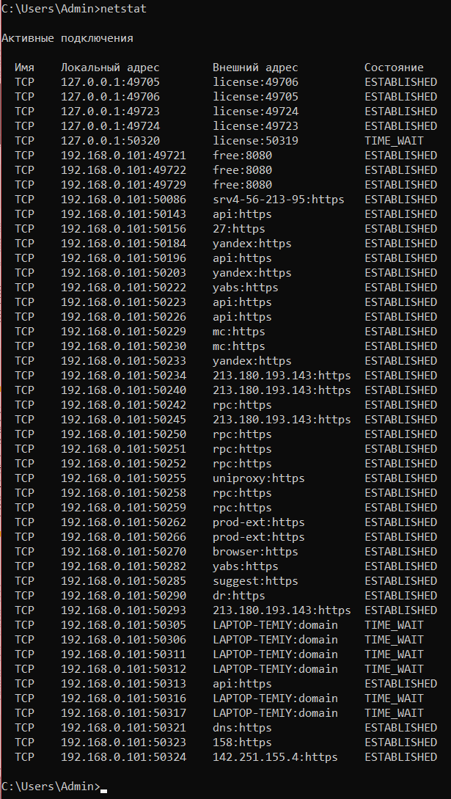

Результат выполнения команды netstat

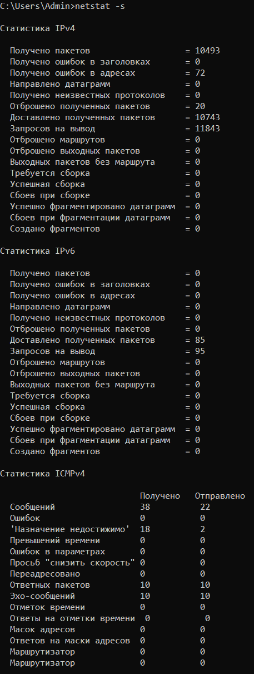
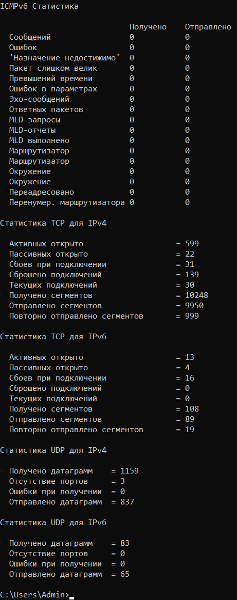

Результат выполнения команды netstat -s

Задание 5. Выбор ресурса для исследования доступа

Выбранный сетевой ресурс: habr.com.
Выбор данного сетевого ресурса обусловлен следующими критериями:
- Доступность и популярность: Ресурс стабильно работает и доступен из любой точки мира, что обеспечивает чистоту эксперимента при проверке связи.
- Соответствие классу: Сайт представляет собой классическую платформу для ведения блогов и публикации статей (соответствует варианту 8).
- Безопасность: используется защищенный протокол HTTPS.
- Географическая близость серверов: позволяет получить адекватные показатели времени отклика (ping) для анализа качества связи.

Задание 6. Тестирование связи с помощью утилиты ping

Проверка правильности установки и конфигурирования TCP/IP на локальном компьютере.

Команда: ping 127.0.0.1

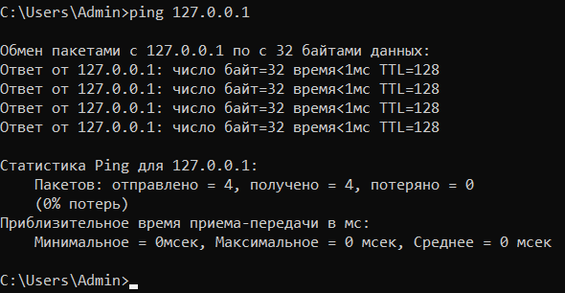

Данная команда отправляет пакеты самому себе. Если утилита выдает ответ «Ответ от 127.0.0.1: число байт=32 время<1мс TTL=128» и статистику «Потерь: 0 (0%)», это означает, что стек TCP/IP установлен и сконфигурирован правильно.

Проверка правильного добавления в сеть локального компьютера и отсутствия дублирования IP-адреса

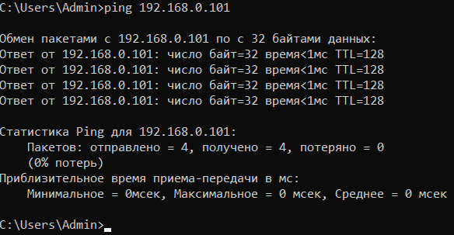

- Команда 1 (узнать свой IP): ipconfig (в Windows) или ifconfig (в Linux/Mac). Строка «IPv4-адрес» (например, 192.168.1.5).
- Команда 2 (пропинговать свой IP): ping <ваш_IP_адрес> (например, ping 192.168.1.5).

Если пакеты успешно доходят до вашего локального IP-адреса, значит сетевой адаптер работает корректно. Если бы в сети был другой компьютер с таким же IP-адресом (конфликт адресов), операционная система выдала бы предупреждение при подключении, а пакеты могли бы теряться или уходить на чужое устройство. Успешный пинг подтверждает, что адрес уникален в пределах локальной сети.

Проверка функционирования шлюза по умолчанию, послав 5 эхо-пакетов длиной 64 байта
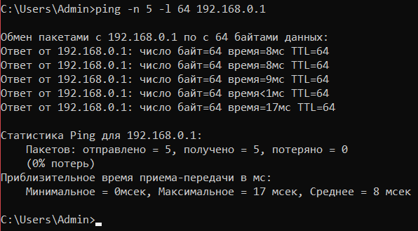
Команда: ping -n 5 -l 64 192.168.0.1
Ключ -n 5 указывает отправить 5 пакетов.
Ключ -l 64 устанавливает размер буфера (длину данных) в 64 байта.

Шлюз по умолчанию — это устройство (обычно роутер), через которое компьютер выходит в интернет. Если все 5 пакетов вернулись с ответом (Потерь: 0%), значит роутер функционирует нормально, и локальная сеть настроена верно.

Проверка возможности установления соединения с удаленным хостом
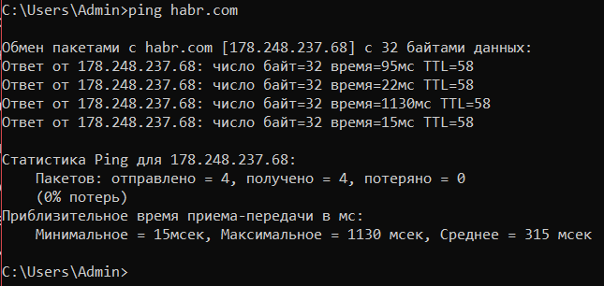
Команда: ping habr.com (или доменное имя вашего выбранного ресурса).

Эта команда проверяет не только физическую связь с удаленным сервером, но и работу DNS-серверов (которые переводят буквенное имя сайта в IP-адрес). Если утилита успешно разрешает имя в IP и получает ответы (эхо-ответы) от удаленного хоста, значит соединение установлено. В строке «Время=...мс» вы увидите задержку (чем меньше значение, тем лучше связь).

Задание 7. Определение пути IP-пакета
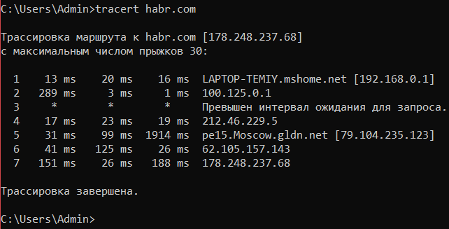
Анализ результатов:
- Общая информация: Утилита определила IP-адрес целевого сервера — 178.248.237.68. Задан лимит в 30 прыжков (хопов).
- Столбцы времени: Три колонки с миллисекундами (ms) показывают время отклика (RTT) для трех последовательных запросов, отправленных к каждому узлу. Разброс значений является нормой и зависит от текущей нагрузки на сеть.
Разбор по узлам (прыжкам):
- Узел 1 (192.168.0.1): Это локальный шлюз (ваш роутер или виртуальный коммутатор). Имя LAPTOP-TEMIY.mshome.net указывает на то, что вы, вероятно, подключены через Wi-Fi или локальную сеть. Время отклика минимальное (13-20 мс).
- Узел 2 (100.125.0.1): Следующий маршрутизатор (скорее всего, оборудование провайдера). Интересная деталь: первый пинг занял аж 289 мс, а последующие — 3 мс и 1 мс. Это нормально для первого пакета (маршрутизатору нужно время на ARP-запрос или поиск маршрута), далее соединение стабилизируется.
- Узел 3 (* * *): Важно для отчета: Здесь мы видим «Превышен интервал ожидания для запроса». Это не означает обрыв связи! Данный промежуточный роутер (обычно в целях безопасности) настроен так, чтобы игнорировать ICMP-запросы от утилиты tracert. Поскольку на следующем шаге трассировка продолжилась, значит, пакеты через него прошли успешно.
- Узел 4 (212.46.229.5): Магистральный маршрутизатор провайдера. Время отклика стабильно держится в районе 17-23 мс.
- Узел 5 (pe15.Moscow.gldn.net [79.104.235.123]): Маршрутизатор в Москве (сеть оператора связи). Обратите внимание на аномалию: третий пинг показал огромную задержку в 1914 мс (почти 2 секунды). В отчете это можно объяснить так: промежуточные роутеры отдают низкий приоритет пакетам ICMP (которые использует tracert) по сравнению с обычным пользовательским трафиком. Роутер был сильно загружен и ответил с задержкой.
- Узел 6 (62.105.157.143): Задержка снова снизилась до нормальных значений (26-125 мс). Это доказывает, что «тормоза» на 5-м узле были локальной особенностью конкретного роутера, а не проблемой канала в целом.
- Узел 7 (178.248.237.68): Достигнут целевой сервер (сайт habr.com). Трассировка успешно завершена.
Вывод
В ходе выполнения лабораторной работы были изучены и практически применены основные утилиты для диагностики сети, что позволило провести комплексный анализ сетевых соединений и маршрутов передачи данных.
Проверка доступности и маршрутизации: С помощью утилиты ping была подтверждена корректность установки и конфигурирования стека TCP/IP на локальном компьютере (петлевой интерфейс), проверена работоспособность шлюза по умолчанию и установлено соединение с удаленным хостом (веб-сайт блога habr.com). Утилита tracert (traceroute) позволила детально изучить маршрут прохождения пакетов к выбранному ресурсу. Анализ трассировки выявил промежуточные узлы, а также показал, что некоторые маршрутизаторы игнорируют ICMP-запросы (символы * * *) или имеют высокие задержки из-за приоритезации трафика, что не является критической ошибкой и не препятствует доставке данных до конечного сервера.
Анализ соединений и разрешение имен: Использование утилит netstat и nslookup позволило проанализировать текущее состояние сетевых соединений (активные порты, установленные сессии) и изучить механизм работы службы DNS. Было проверено прямое (доменное имя в IP-адрес) и обратное (IP-адрес в доменное имя) разрешение имен, что подтвердило корректную работу DNS-клиента.
Мониторинг трафика: В рамках ознакомления с утилитой tcpdump были изучены принципы захвата и анализа сетевого трафика на низком уровне. Это позволило понять структуру сетевых пакетов и методы выявления аномалий или нежелательной активности в сети.

По результатам проведенной диагностики можно сделать вывод, что сеть функционирует в штатном режиме. Соединение с интернетом стабильно, маршрутизация до удаленных узлов работает корректно, а службы разрешения имен выполняют свои функции без ошибок. В результате работы были сформированы практические навыки администрирования, составления отчетов по диагностике и анализа полученных данных для выявления и устранения возможных сетевых неисправностей.

